管理体系审核记录表
过程与活动、  抽样计划 | 涉及  条款 | 受审核部门：办公室（含财务部） 主管领导：吕萍 陪同人员：杨岑 | 判定
 |  | 审核员：姜海军 审核时间：2021.4.1
涉及标准条款：QMS: 9.1.1监视、测量、分析和评价总则、9.1.3分析与评价，
EOMS:6.1.2环境因素/危险源的辨识与评价、6.1.3合规义务、6.1.4措施的策划、8.1运行策划和控制、9.1监视、测量、分析和评价（9.1.1总则、9.1.2合规性评价）、8.2应急准备和响应,财务支出；
环境因素、危险源 | E/O:  6.1.2 | 办公室作为环境和职业健康安全管理体系的推进部门，主要负责识别评价相关的环境因素及危险源，编制了：《环境因素识别与评价控制程序QH-CX-16》、《危险源辨识、风险评价与控制措施制定程序QH-CX-23》。  询问识别：根据各部门识别及各生产、办公、销售过程环节识别，由办公室统一汇总，识别时考虑了金属家具（课桌椅、餐桌、排椅、公寓床、文件柜、幼儿家具）的组装生产，办公家具、幼儿家具（实木桌、实木椅、实木玩具柜、沙发）、玩具的销售的特点。  查《环境因素识别和评价登记表》，识别考虑了正常、异常、紧急，过去、现在、未来三种时态，考虑了生产、办公等各过程的环境因素。  涉及办公室的环境因素有办公活动中生活垃圾排放、生活废水排放、办公废品墨盒、废旧电池等废品排放、复印机臭氧排放、火灾事故发生等，与上次没有变化。  查《重要环境因素清单》，采取多因子评价法，评价出噪声排放、固体废弃物排放、火灾爆炸事故的发生等3项重要环境因素。  经评价本部门的重要环境因素为日常办公过程中固体废弃物排放、火灾事故的发生等重要环境因素。  控制措施：固废分类存放、办公危废交耗材供应公司，垃圾由环卫部门拉走，日常检查，日常培训教育，消防配备消防器材等措施。  查《危险源识别和评价登记表》，识别办公活动、采购销售、生产过程、检验过程中的危险源。  包括办公、采购、销售、检验等过程中的机械伤害、噪声伤害、粉尘伤害、人身伤害、触电等。  涉及办公室的危险源有办公活动过程中触电、线路老化火灾等，与上次没有变化。  查《重大危险源清单》，对识别的危险源进行了评价，评价出重大危险源，包括：职业病、触电事故、机械伤害、人身伤亡等。  经评价本部门重大危险源：触电、火灾事故的发生。  危险源控制执行管理方案、配备消防器材、个体防护、日常检查、日常培训教育等运行控制措施等。
合规义务 | E/O:  6.1.3 | 编制了《法律法规和其他要求控制程序QH-CX-03》。  查《法律法规清单》，编制：吕勋，审核：童永正，批准：吕柳岸，2020.01.12日，共识别环境和职业健康安全相关法律法规及其他要求137项；  包括：《中华人民共和国环境保护法》、《中华人民共和国固体废弃物污染环境防治法》、《中华人民共和国环境噪声污染防治法》、《中华人民共和国职业病防治法》、《中华人民共和国城市市容和环境卫生管理条例》、《工伤保险条例》、《女职工劳动保护特别规定》、《浙江省消防条例》、《粉尘防爆安全规程》、《浙江省安全生产管理条例》等。已识别法律法规及其它要求的适用条款，能与环境因素、危险源向对应。  查看企业提供的法律法规清单，发现中华人民共和国固体废物污染环境防治法、中华人民共和国职业病防治法不是最新版本，也未识别新冠肺炎疫情防控相关的法律法规，不符合规定要求。 | N
措施的策划 | EO：6.1.4 | 公司编制了《风险和机遇评估分析表》，识别了公司面对的风险和机遇并制定了控制措施。  公司根据环境因素和危险源的风险辨识结果，分别制定出《重要环境因素清单》、《重大危险源清单》，清单内明确了控制措施计划，通过具体的措施进行有效控制：目标、管理方案、管理制度、运行控制、应急预案、日常检查、日常培训等。  制定了《法律法规和其他要求识别管理程序QH-CX-03》、《合规性评价管理程序QH-CX-22》、《绩效测量与监测管理程序 QH-CX-25》，每年对公司适用的合规义务进行识别更新并定期评价、检查。  针对紧急情况制定应急预案并定期演练。  经组织评价，组织策划的措施基本能够满足风险和机遇应对需要，能够与识别的风险和机遇对产品符合性的潜在影响相适应，措施融入管理体系中并明确了对措施有效性评价的方法，基本满足标准要求。
运行控制 | E/O：8.1 | 公司制定并实施了《污染物排放控制程序 QH-CX-20》、《环境、职业健康安全运行控制程序 QH-CX-29》、《组织环境与相关方管理程序 QH-CX-19》等环境与职业健康安全控制程序和管理制度。  公司位于浙江省金华市永康市龙山镇吕南宅四村长龙南路178号，企业属于67类金属制品加工制造的切割组装项目，适用于环境影响登记表制度，2019年7月1日完成了环境影响登记表的备案，备案号201933078400000149。  公司四周是其他企业，无重大河流、名胜古迹、医院、学校等敏感区，根据体系运行的需要设置了车间、仓库、办公室。公司院内有停车位，厂区道路平稳、畅通，无遮挡物，厂区内有少量绿化树木，有分类垃圾桶。  公司生产销售及办公过程无工业废水外排，生活废水排入市政管道。  办公过程无废气、无噪声产生。  对可回收的固体废弃物，一部分由厂家回收，厂家不回收的公司由物资回收公司处理。不可回收的废弃物由公司办公室统一处理，各部门不单独处理，生活垃圾由当地环卫部门上门收集清运公司交纳垃圾清运费。查到了2020.1.20日的固废委托处置协议，公司委托宁波北仑环保固废处置有限公司处置废机油及固废，目前产生量较少，暂存未处理。  按公司要求人走关灯，办公室电脑要求人走后电源切断。办公室垃圾主要包含可回收垃圾、硒鼓、废纸。公司配置了垃圾箱，办公室统一处理。  办公室定期组织环保和安全知识培训，员工具备了基本的环保和职业健康安全防护意识。  办公室内主要是电的使用，经常对电路、电源进行检查，没有露电现象发生。  查到2021.3.15日发放的劳保用品有：防护口罩、眼罩、防护手套，领用人：童永正。  查见环保、职业健康安全财务支投入统计，三废检测 6000元，购买安装储尘环保设备1套 4000元，购买消防灭火器材 1200元，购买防护用品 500元，员工体检 500元，环境和职业健康认证咨询费 15000元，编制：吕勋，审批：吕柳岸，日期2021-01-16日。  办公纸张尽量采取双面打印，人走灯灭，定期检查水管跑冒滴漏。  现场巡视办公区域灭火器正常，电线、电气插座完整，未见隐患。  查对供方、承包商、外包方等外来人员和临时人员的管理：办公室主任对外来人员和临时人员进行告知，本公司禁止吸烟，不得到处走动，需遵守公司的规章制度。审核时未发现外来人员和临时人员来厂的情况。  体系运行以来未发生过变更，对变更的一些注意事项和要求已明确。  部门运行控制基本符合规定要求。
应急准备和响应 | E/O：8.2 | 编制了《应急准备和响应程序QH-CX-24》，确定的紧急情况有：火灾、触电、人员伤亡等，提供了这几种紧急情况的《应急预案》。  查2021.1.18日进行的“应急预案演练记录”，包括预案名称：消防应急预案；组织部门：办公室；总指挥：吕莲丰；演练时间：当日上午；参加部门和单位：办公室、生产部、质检部、业务部、财务部人员；演练发现问题：有2人没有穿工作服，有4人灭火时没有在上风口。改进措施：由安全员现场讲评，指出演练中的错误做法，要求责任人所在部门和单位监督学习应急预案和消防相关知识  演练后对应急预案进行了评价，符合要求不需要修订，记录人吕勋。  应急设施配置：在车间、仓库内、办公场所内配备了灭火器等消防设施，均在有效期内，状态良好。  查到了企业疫情应急预案，每天对办公室和车间进行消杀，人员量体温，暂未发现异常情况。  自体系运行以来尚未发生紧急情况。
监视测量分析总则、分析评价 | QMS 9.1.1  9.1.3 | 公司规定了管理体系相关信息的收集、汇总、分析、处理、传递的要求，体系要求未变化。  公司的过程和体系的监视和测量主要是通过内审、管理评审、目标考核以及日常工作监督、产品检验、顾客满意度测量等的方式完成。  办公室负责对体系、过程的日常监测和质量目标完成情况进行统计分析。对目标完成情况进行收集和统计分析，并制作目标完成情况统计表。  业务部负责对供方业绩予以评价，对供方业绩实施了监视和测量；  质检部对产品销售过程的监视和测量活动进行了策划和实施；  业务部对顾客满意度进行了定期评价和分析；  生产部对生产现场进行监督检查，质检部对采购产品、生产过程及成品按策划要求进行了检验。  公司日常通过对市场信息、目标完成情况及适宜性、产品质量检验、顾客满意对测量及反馈等作为分析评价的输入，并根据输出情况及时采取了相应措施并改进，公司针对其他信息，进行了随时利用，但是没有保持相关记录，公司已建立了信息收集的渠道，并实施，但利用深度须加强，已交流。  公司已对管理体系的监视、测量、分析和评价进行了策划，基本能够按照要求实施。
监视、测量、分析和评价总则  监视和测量 | E/O:  9.1.1 | 公司编制《绩效测量与监测管理程序 QH-CX-25》，部门通过月度巡查考核对各部门进行监控。  - 查《2020年度7-12月份目标完成情况统计表》，2021.1.3日对质量、环境、职业健康安全目标完成情况进行了检查，已完成，统计人：吕勋。  - 查到2021.2.1日《环境和职业安全健康监测记录》，监测项目：生产固废的产生、电消耗、粉尘排放、噪声排放、废水排放、烟气、光的释放、火灾、有毒有害物质泄漏、死亡事故及重、轻伤事故等，经检查均合格，监测人：吕勋，记录人：童永正。  - 提供2021.1.10日《职业安全健康、环保检查记录》，对各部门进行环境安全事项的例行检查，检查项目包括口罩、眼罩、安全手套佩戴情况，安全网封闭情况，通风口、楼梯口安全防护情况，楼层临边、阳台临边、屋面临边、防护情况，机械设备安全运转情况，特殊工种持证上岗情况，职工有无带病作业、酒后作业，层间保护、安全设施有无移动，有无违章作业，有无安全隐患，有无安全事故、事件，文明生产情况，易然、易爆、油品及化学品使用和管理情况，对班组的安全技术交底情况，职工安全口罩、安全手套和安全眼罩等防护用具使用情况，有无职工对劳动环境的抱怨投诉，水龙头有无滴漏、有无设备空转、长明灯等现象，有无扬尘产生，噪声控制情况，生活垃圾分类情况，生活垃圾分类清运情况，废水、废气排放等。经检查均合格，检查人：童永正。  - 提供2021.1.22日的噪声、废气监测报告，经检查厂界噪声和无组织排放废气均达标，监测单位浙江汇丰环境检测有限公司。  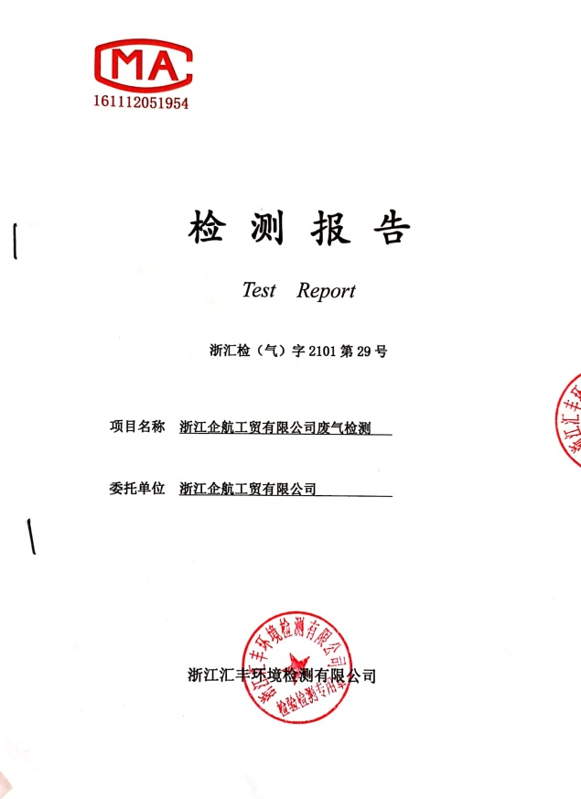  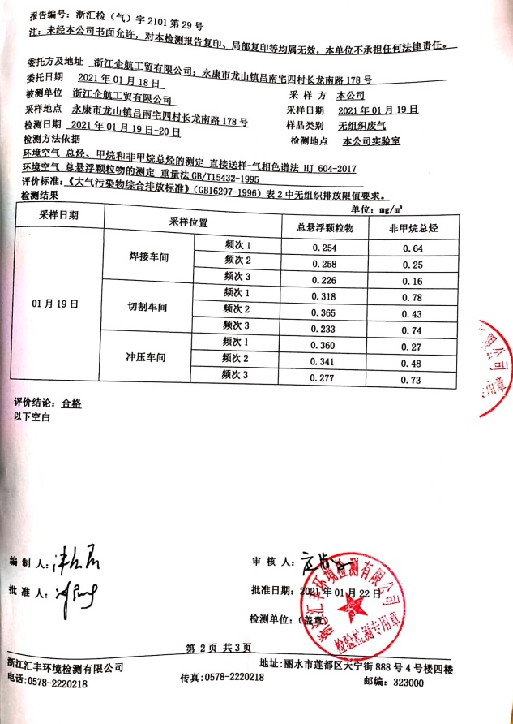  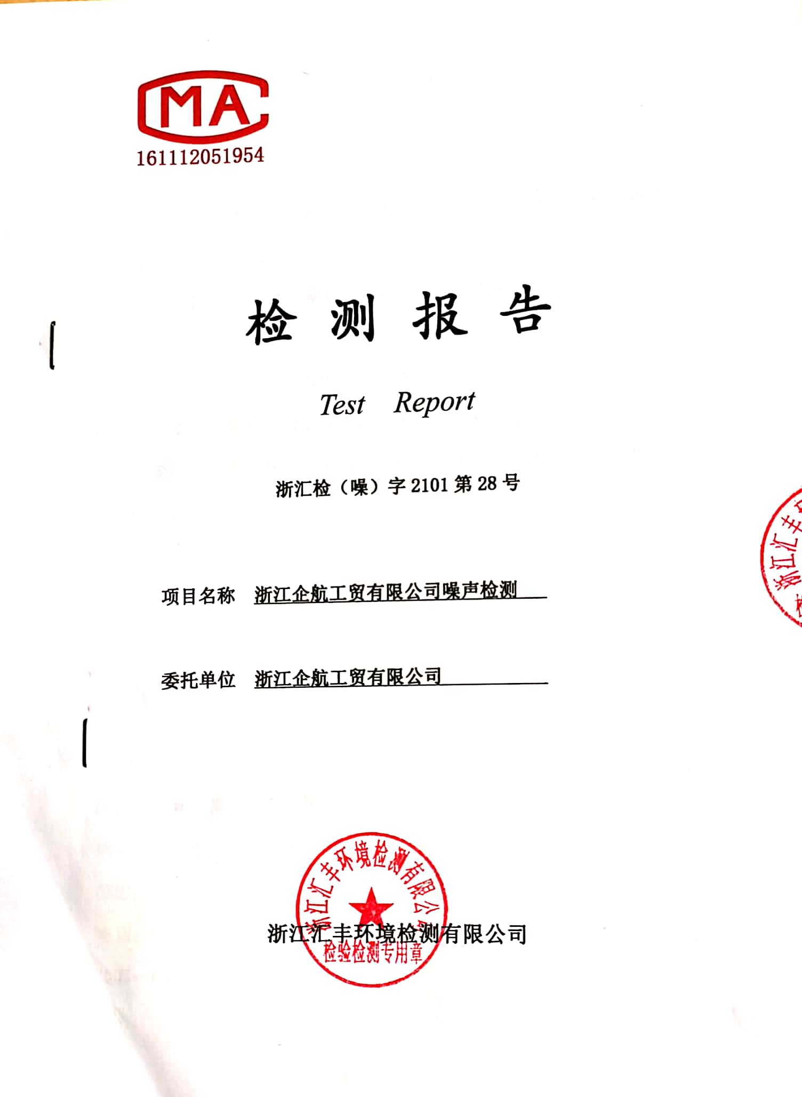  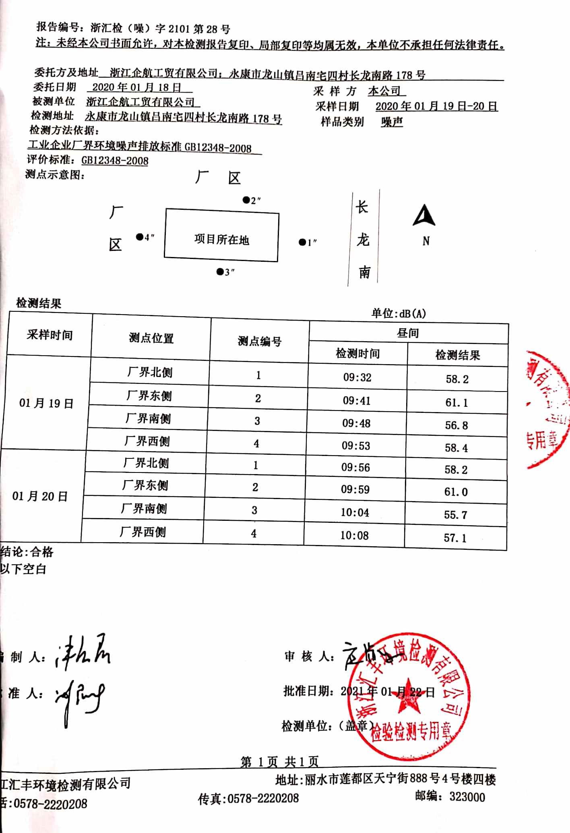  5、查到职业健康检查报告，2020.12.24日经永康方大瑞金医院对公司的电焊工进行体检，结果未见异常。  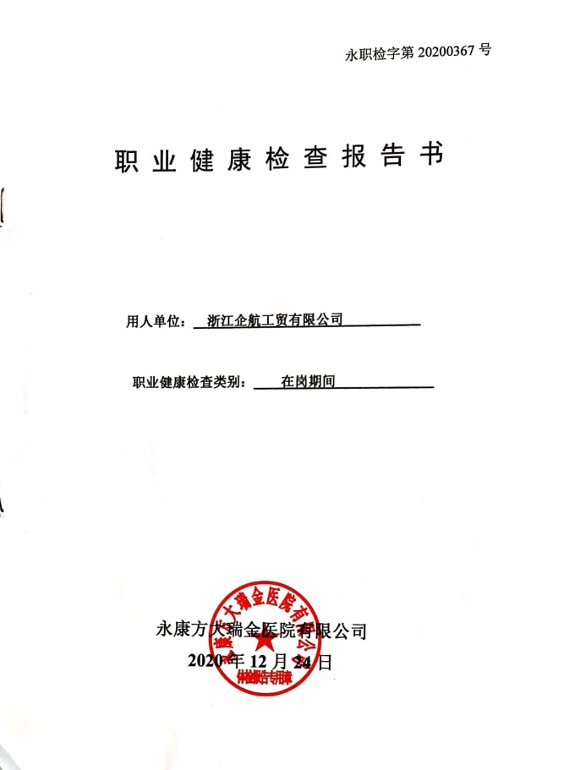  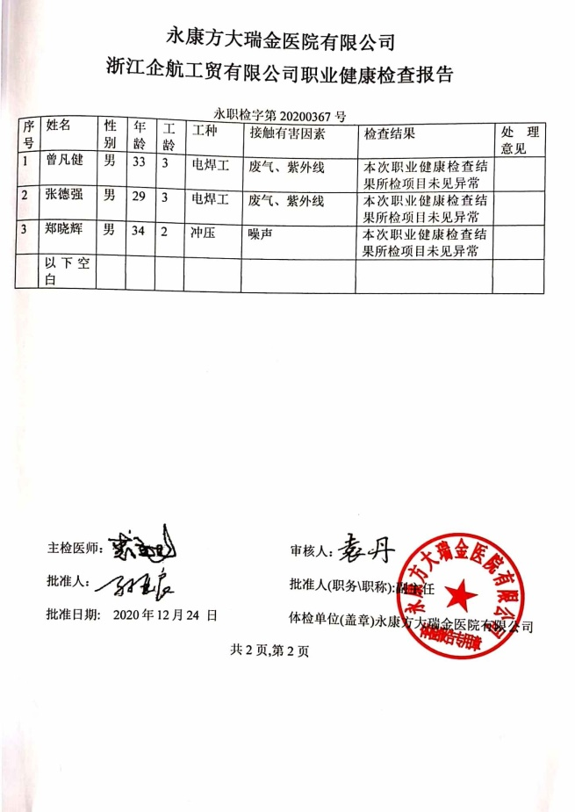  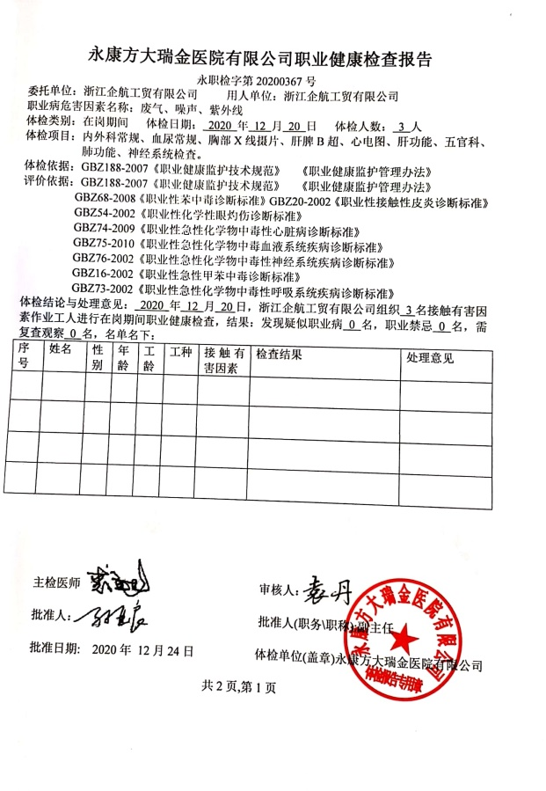  6、经交流确认，公司无安全、环境检测设备。  7、办公室主任负责员工健康的监视，员工每天进行考勤，上班开始后办公室主任会巡视有无员工缺席，如有生病需要请假，在考勤记录中予以登记，回来后销假登记。  组织监视和测量管理的控制能符合策划要求。
合规性评价 | E/O:  9.1.2 | 公司制定了：《合规性评价管理程序QH-CX-22》  提供“法律法规合规性评价报告”，经对公司适用的134个法律法规和其他要求进行评价，全部符合要求。  以上评价人：吕萍、吕勋、童永正，  评价日期：2020年12月15日。
说明：不符合标注N

